# IT2 – 3 timers prøve – Tirsdag 12. november 2019

**Tema: hendelser, brukerinput, array og objekter**

**Du skal levere en zip-fil på teams.**

**Husk å kommentere koden.**

***Oppgave 1 – Hovedstadsquiz – 12 poeng***

1. Lag et HTML-dokument som viser bilder av de fem vedlagte byene (paris.jp, kl.jpg, ny.jpg, oslo.jpg, london.jpg) siden av hverandre. Over bildene skal det stå: «Hvilket av bildene er tatt i Oslo?»
2. Brukeren skal nå gjette på hvilken av byene som er Oslo ved å trykke på et av bildene.

Hvis bruker trykker på riktig bilde, skal følgende tekst komme opp under bildene:

«Bra jobba. Du gjettet riktig». I tillegg skal det komme en grønn ramme rundt bildet som ble valgt.

Hvis bruker gjetter på feil by skal teksten «Nei og nei. Du tar feil» komme opp under bildene. I tillegg skal det komme en rød ramme rundt bildet som ble valgt.

**Lagre filen som oppg1.html**

***Oppgave 2 – 20 poeng***

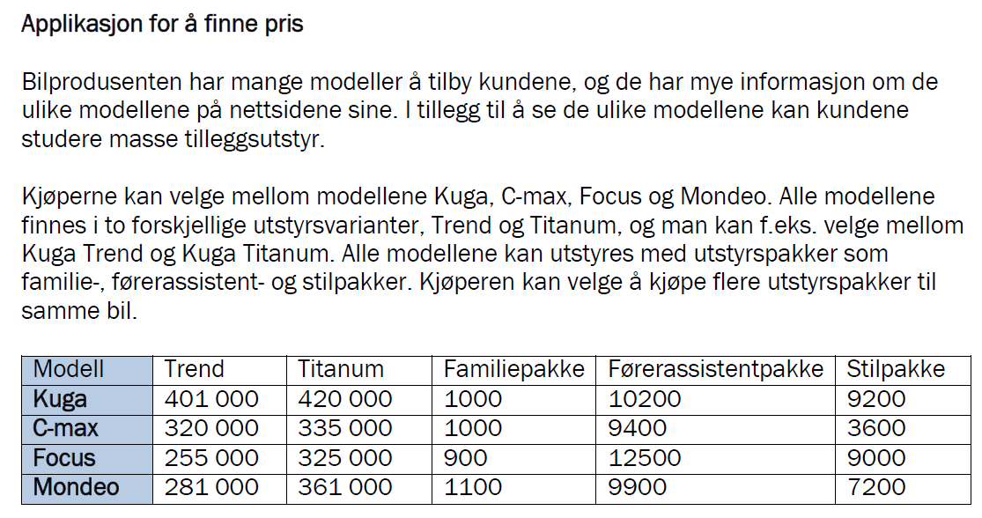

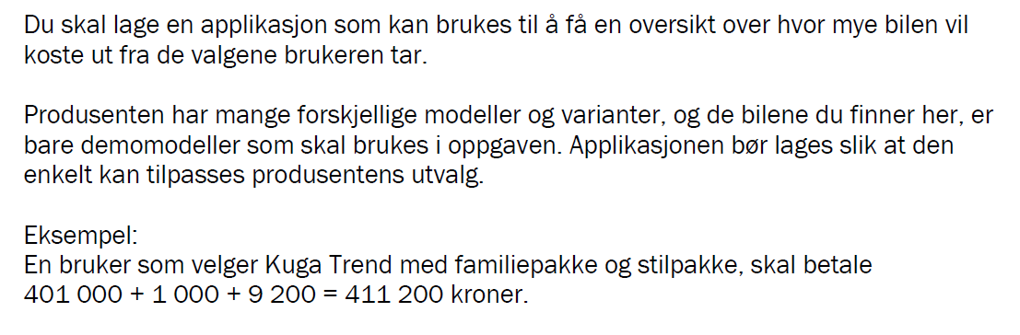

For høy måloppnåelse skal du hente informasjon fra array, objekt eller en kombinasjon av disse (Koden skal lages slik at det skal være lett å legge til, endre eller slette informasjon om bilene)

**Lagre filen som oppg2.html**